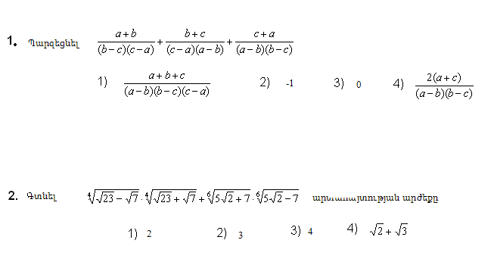
Թեստ1 (XI , XII դասարաններ)
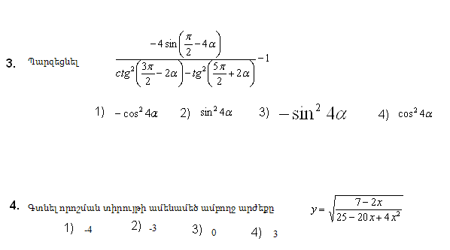
4) -1
3) 2
2) 1
- -2
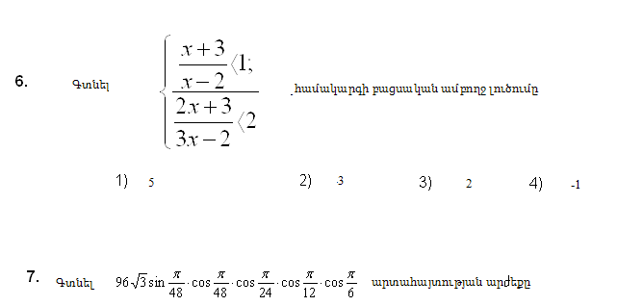
-1
-2
-3
-5
$$1) 3\sqrt{3} 2)18 3) 6 4) 9$$
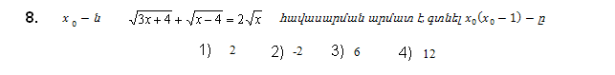
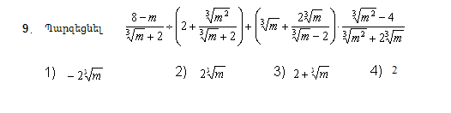

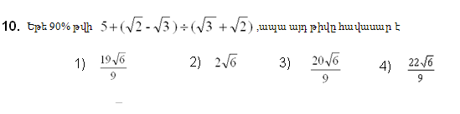
11.Գտնել a պարամետրի այն ամենամեծ արժեքը որի դեպքում $x^{2}-2ax-1=0$ հավասարման արմատների մոդուլները չեն գերազանցի 2-ը:
1) $\frac{3}{4} 2)\frac{4}{3}$3) 5 4) $-\frac{3}{4}$

